# 差分格式稳定性及数值效应比较实验

姓名：夏乾骏 学号：520020910132 班级：F2002007

## 实验目的

1. 了解求解对流方程的多种差分格式
2. 通过数值实验，直观展示不同格式对应的稳定性以及间断点附近的计算效果
3. 对各个格式有更为直观的理解

## 实验问题

给定对流方程：

$$\left\{\begin{aligned}u_{t}+au_{x}=0， \\ u(0,x)=f(x)=\left\{\begin{aligned}1 x≤0 \\ 0 x>0\end{aligned}\right.\end{aligned}\right.$$

利用多种差分格式对方程进行求解至t=4.0，用图示说明算法稳定性和间断点附近的计算效果，对其进行相应的数值分析。其中，取 $h=0.1, τ=0.08$，对应 $λ=0.8.$

## 实验原理

Upwind-scheme格式:

$$u_{j}^{n+1}=u_{j}^{n}−aλ(u_{j}^{n}−u_{j−1}^{n})$$

Beam-Warming格式:

$$u_{j}^{n+1}=u_{j}^{n}−aλ(u_{j}^{n}−u_{j−1}^{n})−\frac{aλ}{2}(1−aλ)(u_{j}^{n}−2u_{j−1}^{n}+u_{j−2}^{n})$$

Lax-Friedrichs格式：

$$u_{j}^{n+1}=\frac{1}{2}(u_{j+1}^{n}+u_{j−1}^{n})−\frac{1}{2}aλ(u_{j+1}^{n}−u_{j−1}^{n})$$

Lax-Wendeoff格式：

$$u_{j}^{n+1}=u_{j}^{n}−\frac{1}{2}aλ(u_{j+1}^{n}−u_{j−1}^{n})+\frac{1}{2}a^{2}λ^{2}(u_{j+1}^{n}−2u_{j}^{n}+u_{j−1}^{n})$$

## 实验结果

1、四种格式分别在t=4时对应的数值解

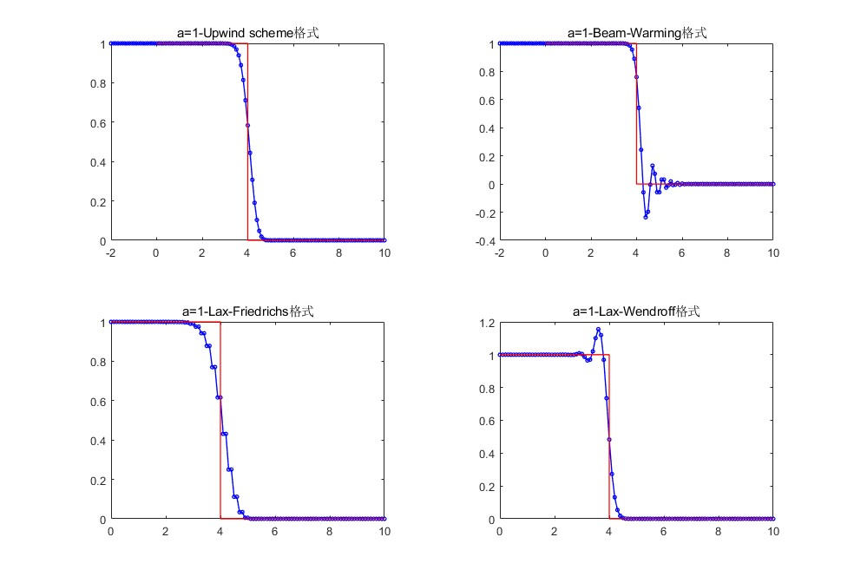

图1、a=1，t=4时各格式数值解

四种格式在a=1时都稳定，其中迎风格式的光滑性最好，Beam-Warming格式在间断点右侧出现了波动，而Lax-Wendroff格式在间断点左侧出现了波动。而Lax-Friedrichs格式的变化趋势与解析解一致，但是反应较慢且光滑性不好。

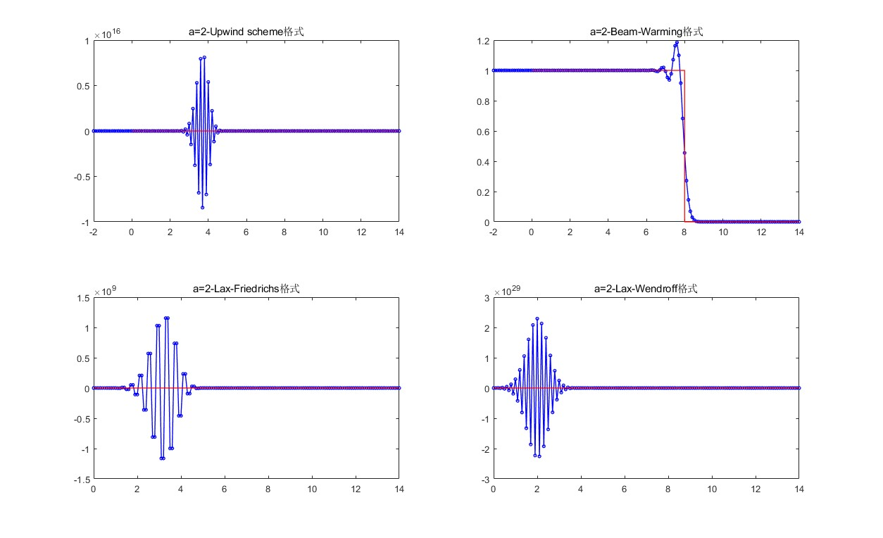

图2、a=2，t=4时各格式数值解

只有Beam-Warming格式在a=2时稳定，且Beam-Warming格式相对原先在间隔点右侧波动转为在间隔点左侧波动。

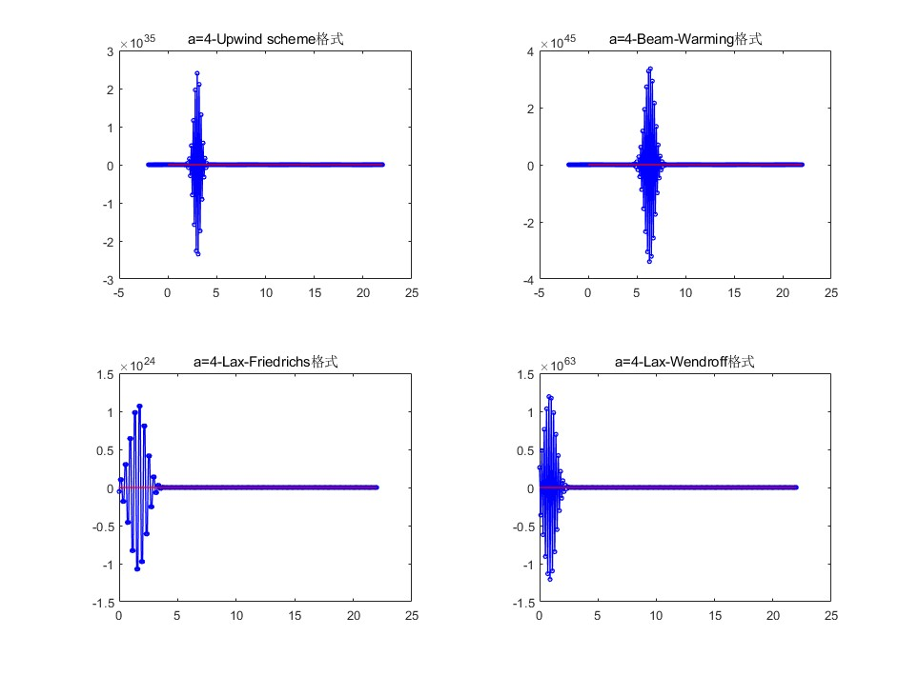

图3、a=4，t=4时各格式数值解

四种格式在a=4时均不稳定。

## 实验结果分析

对Upwind scheme格式、Lax-Friedrichs格式、Lax-Wendroff格式，其稳定性条件为 $aλ$ ≤1，因而在 $λ=0.8时$，只有在a=1时保持稳定，当 $a=2、4$ 时，均不稳定。

而Beam-Warming格式的稳定性条件为 $aλ$ ≤2，因而在 $a=1、2$ 时均稳定，而当 $a=$ 4时不稳定。

均与实验结果相符。

进一步讨论，可以通过改变网格比的方法使得各个格式在 $a=1、2、4$ 时均保持稳定。

如取 $h=0.1, τ=0.0$ 1，对应 $λ=0.1$，得到结果如下：

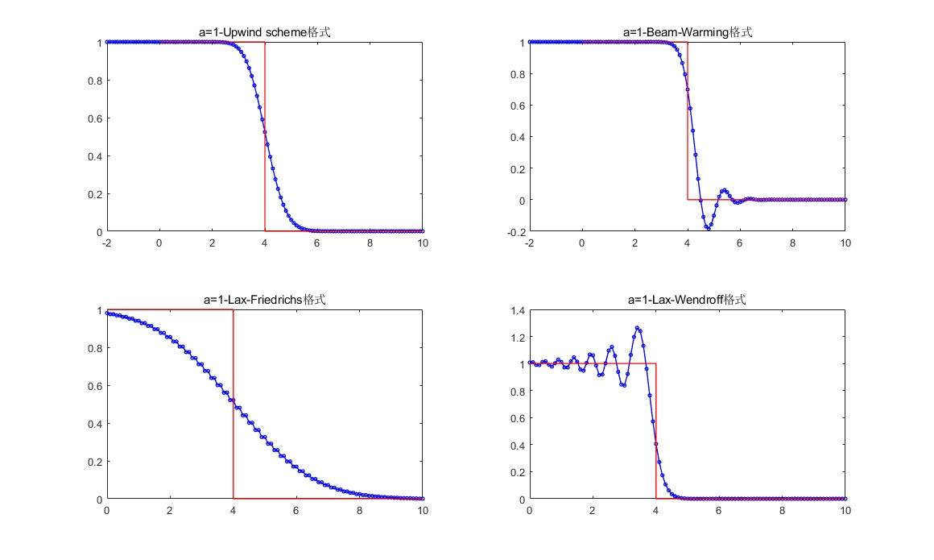

图4、a=1，t=4时各格式数值解（改）

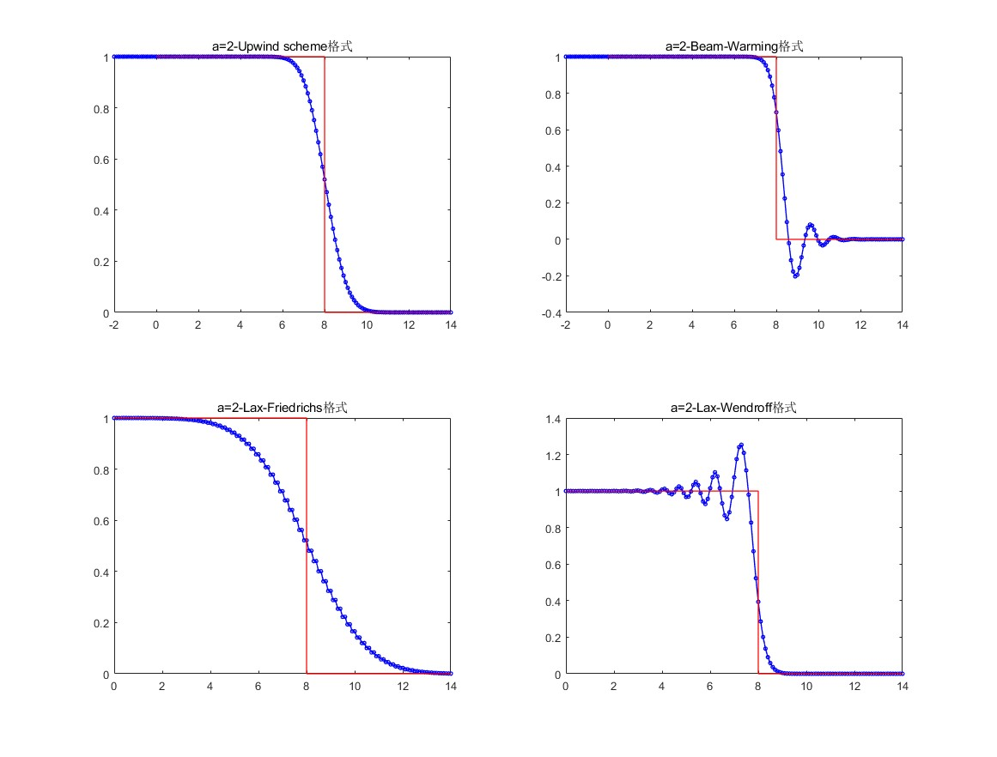

图5、a=2，t=4时各格式数值解（改）

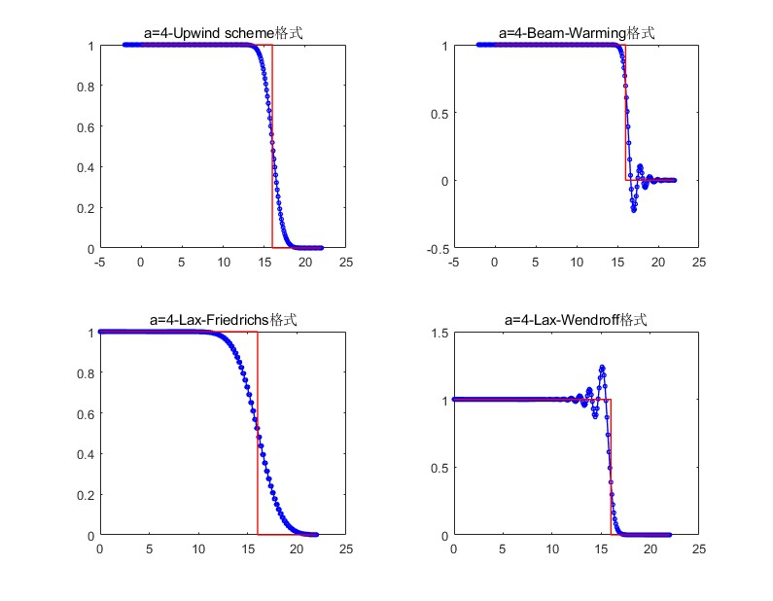

图6、a=4，t=4时各格式数值解（改）

## 实验感想

本实验通过数值实验直观展现了各个格式在不同传播速度下稳定性的情况以及间断点附近的情况，发现改变网格比可以达到适应更多传播速度的效果，但也可能带来数值解解与解析解误差的提升，我们需要根据计算需求选择合理的网格比。